**111年1月27日餐點照片**

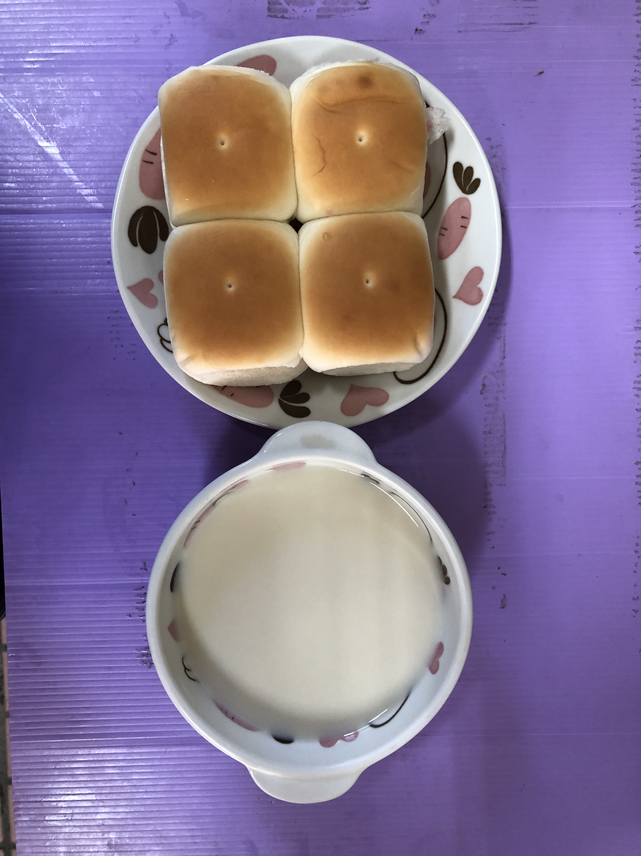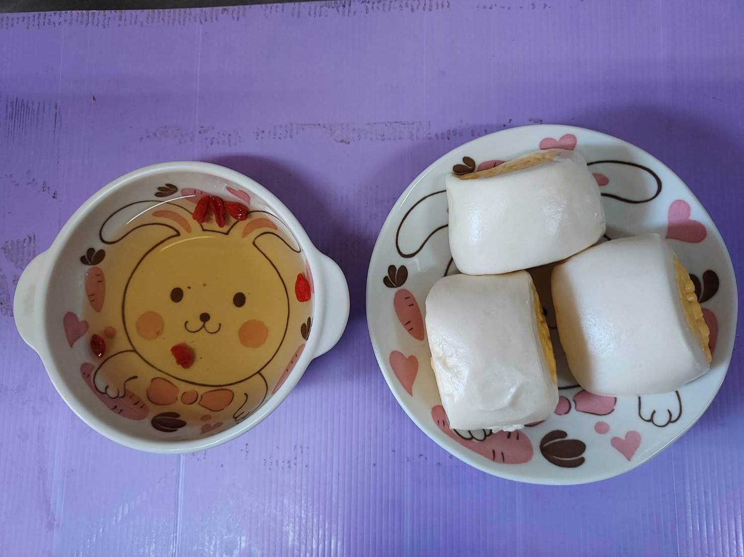

**早餐(歐式麵包、豆奶) 下午點心(銀絲卷、枸杞茶)**

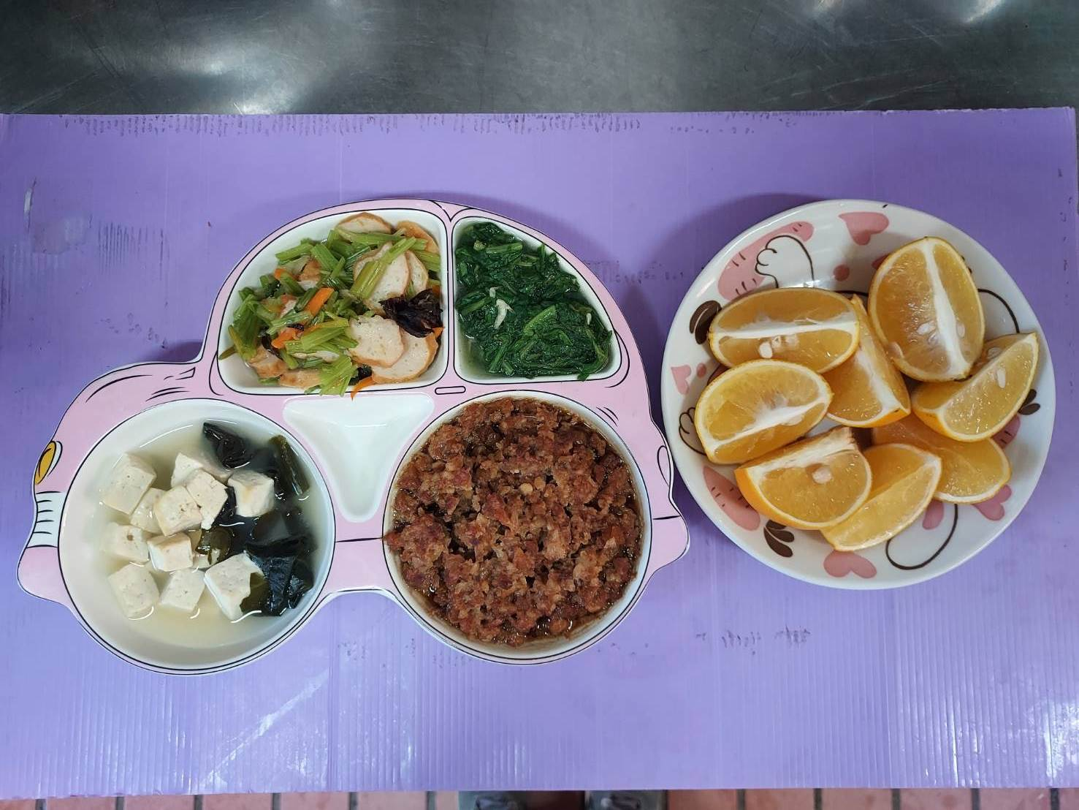

**午餐(香菇肉燥、香芹炒黑輪、炒青菜、豆腐味噌湯、水果)**